

**آزمایشگاه سخت افزار**

**پروپوزال پروژه**

**دانشکده مهندسی کامپیوتر**

**دانشگاه صنعتی شریف**

**ترم تابستان 1400-1401**

**استاد : جناب آقای دکتر فصحتی**

**موضوع پروژه:**

**کلید هوشمند کم مصرف (پروژه 2)**

**شماره گروه: 4**

**اعضای گروه:**

**محمدعلی پشنج – 97110036**

**محمدباقر سلطانی – 98105833**

فهرست مطالب

درک ما از پروژه 2

تکنولوژی های مورد استفاده 3

سخت افزار لازم 4

برد ESP01 ESP8266 به همراه آداپتور با قابلیت نصب برد بورد 4

رله 5 ولت میلون 10 آمپر برند LIMING 4

60 رشته کابل مخصوص برد بورد جامپر BREADBOARD 5

برد بورد 5

ریزپردازنده 6

ال ای دی (LED): 6

باتری 7

هزینه ها 8

# درک ما از پروژه

هدف از این پروژه طراحی کلید هوشمند است. این وسیله در یک پکیج به جای هر کلید الکتریکی خانگی قرار می گیرد و شامل یک ماژول WiFi برای اتصال با گوشی هوشمند یک Relay برای روشن و خاموش کردن لامپ با استفاده از سیگنال حاصل شده از ماژول WiFi یک ‌BreadBoard و تعدادی سیم برای اتصال قطعات مختلف و نهایتا یک باتری با طول عمر و پایداری بالا برای تهیه توان مدار است.

مدار کلید هوشمند با استفاده از WiFi از تلفن هوشمند سیگنال دریافت می کند و با پردازش سیگنال با استفاده از میکروپردازنده رله موجود در مدار را کنترل و بسته به دستور کلید را در یکی از دو وضعیت روشن یا خاموش قرار دهد.

به منظور اتصال به کلید از طریق تلفن هوشمند نیاز به یک رابط کاربری هم برای ریزپردازنده و هم برای تلفن همراه است که در رابط کاربری گوشی هوشمند امکاناتی نظیر تغییر وضعیت کلید زمان بندی و ذخیره تاریخچه اتصالات مختلف قرار داده شده است.

# تکنولوژی های مورد استفاده

۱. نرم افزار Android Studio:‌ رابط کاربری نرم افزار اندروید مورد استفاده در گوشی هوشمند با استفاده از نرم افزار اندروید استودیو طراحی می شود.



۲. محیط Node.js: روی ریزپردازنده برای دریافت درخواست های ارسال شده از طرف کاربر.



# سخت افزار لازم

## برد ESP01 ESP8266 به همراه آداپتور با قابلیت نصب برد بورد

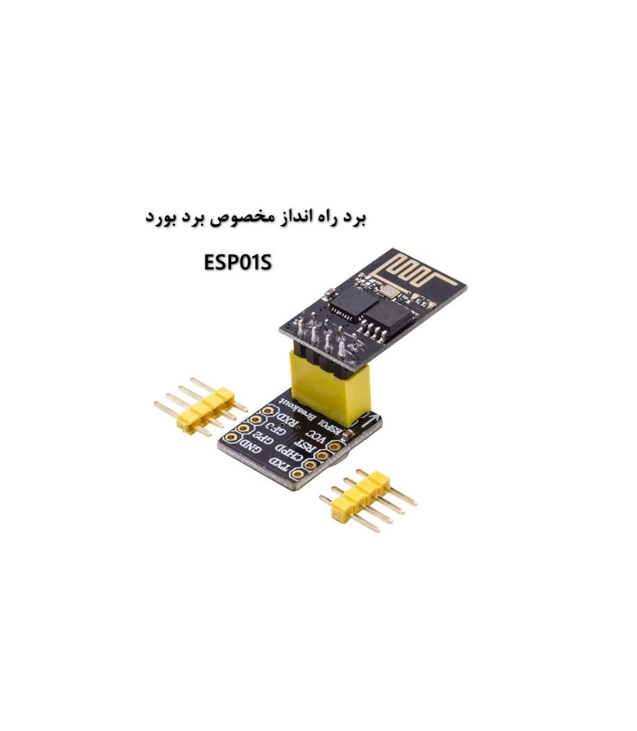

**برد ESP01S**به تنهایی با برد بورد قابل استفاده نیست. برای رفع این مشکل کافیست یک تبدیل برای برد ESP8266 تهیه کنید تا به هر نوع برد بوردی متصل کنید. در این پک از برد تبدیل مدل CIY-M063 استفاده شده است که برای برد ESP و برد NRF قابل استفاده است. با قرار گرفتن بر روی برد بورد پایه های ماژول ESP01S را در دسترس دارید و کافیست با کابل بردبوردی اتصالات را انجام دهید.

## رله 5 ولت میلون 10 آمپر برند LIMING

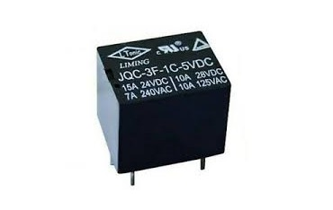

 برای کنترل وسایل برقی به رله نیاز است. ماژول رله یکی از ابزارهای مورد نیاز برای پیاده سازی پروژه‌های مختلف کنترل وسایل برقی و هوشمند سازی است. به عبارتی توسط رله فرمان از یک میکروکنترلر ساده به وسایل الکتریکی پرمصرف داده می‌شود. ورودی رله به ولتاژ 5 ولت نیاز دارد. این ماژول از یک پایه دیجیتال امکان فرمان گرفتن را دارد. رله Liming به صورت اسمی، قابلیت تحمل تا 10 آمپر بار را در خروجی دارد. از مزایای این رله، راه اندازی سریع و آسان است. برای راه اندازی رله نیاز به قطعات جانبی نظیر ترانزیستور جهت تقویت جریان، اپتوکوپتر جهت ایزولاسیون و دیود جهت جلوگیری از جریان معکوس رله خواهید داشت.

## 60 رشته کابل مخصوص برد بورد جامپر BREADBOARD

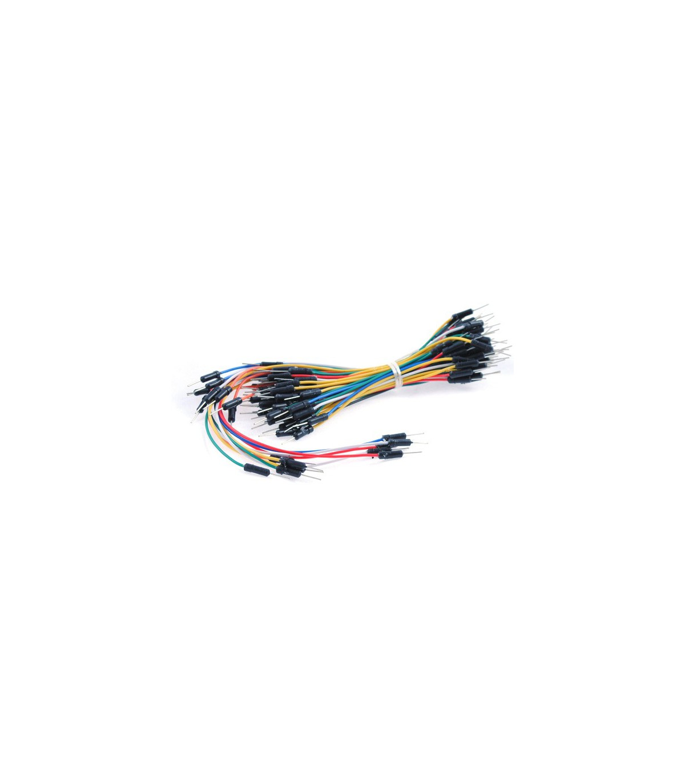

 کابل های جامپردار یکی از مهم ترین و پرکاربردترین کابل های ارتباطی در نمونه سازی پروژه های مختلف به شمار می روند. به کمک این کابل می توان به شکلی استاندارد ارتباط بین قسمت های مختلف مدار را روی بردبوردها برقرار نمود.  یکی از کابل های پرکاربرد، کابل فلت مادگی به به مادگی است. از این کابل ها در پروژه های مختلفی می توان استفاده نمود. به عنوان مثال برای اتصال سنسورها به ماژول و یا بردهای آردوینو این کابل بسیار ایده آل بوده و نظم و چینش استانداردی به پروژه می بخشد.

## برد بورد

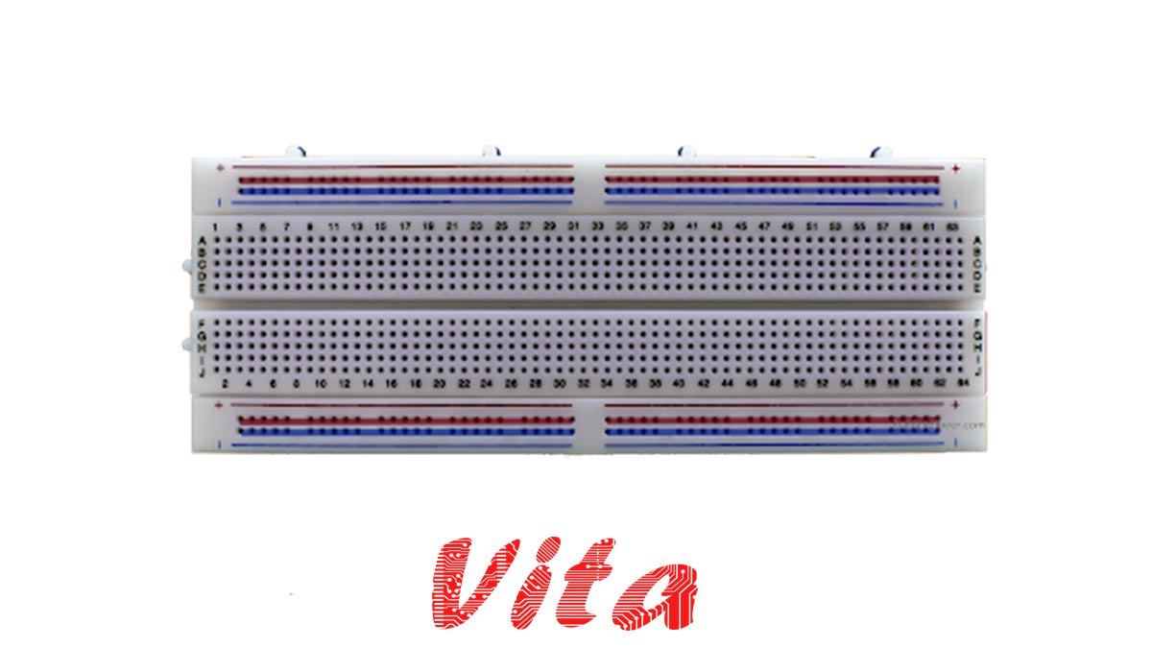

برای چینش و اتصال قطعات از برد بورد مدل GL استفاده می کنیم. این برد امکان اتصال برد آردوینو و ماژول های مورد استفاده با کمک قطعه سیم و بدون نیاز به لحیم کاری به ما می دهد.

## ریزپردازنده

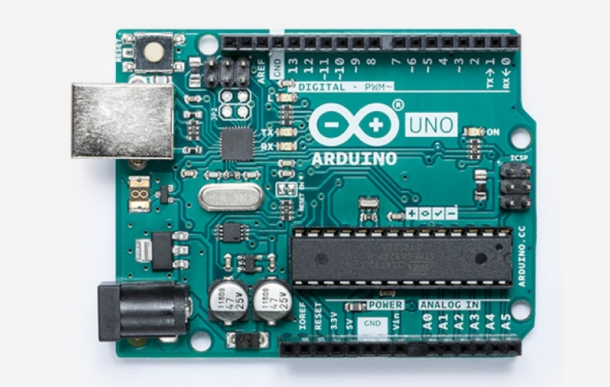

در اینجا از برد آردوینو ARDUINO UNO SMD با تراشه CH340 استفاده شده است که دارای کابل USB برای اتصال به کامپیوتر است و امکان اتصال ماژول های مختلف از جمله WiFi و Relay به آن ممکن است. این برد ۱۴ پین دارد که دو پین آن را می توان به باتری استفاده کرد.

## ال ای دی (LED):

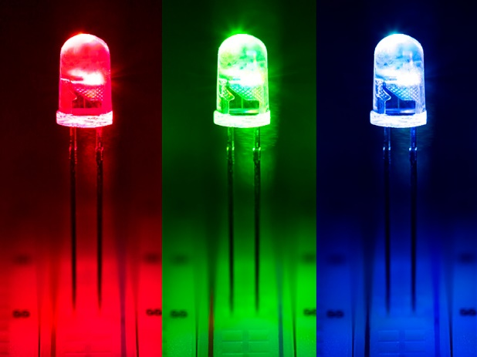

برای تست کردن مدار از تعدادی LED قرمز ۵ میلی متری استفاده می کنیم.

## باتری

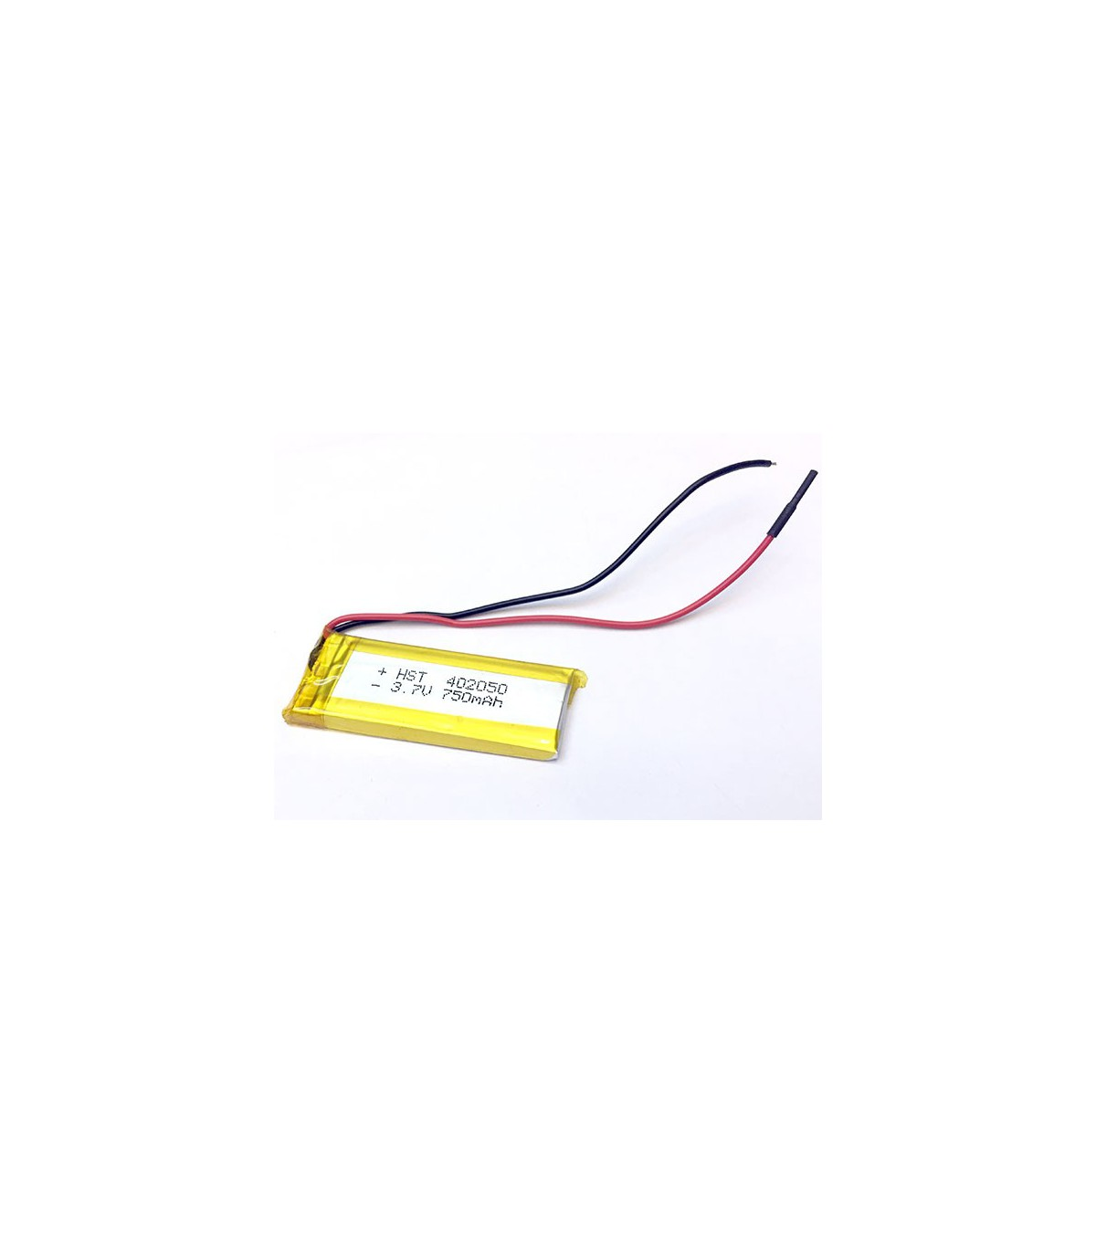

برای تهیه انرژی مدار از باتری 1200MAH لیتیوم پلیمر LI-PO 3.7V تک سل 55X35X5MM استفاده می کنیم که طول عمر خوبی دارد.

# هزینه ها

در زیر هزینه ی تخمینی وسایل مورد نیاز پروژه آمده است.

|  |  |  |  |  |  |
| --- | --- | --- | --- | --- | --- |
| **ردیف** | **قطعه** | **فی ( هزار تومان)** | **تعداد** | **قیمت کل ( هزار تومان)** | **لینک** |
| **1** | **برد ESP01 ESP8266 به همراه آداپتور با قابلیت نصب برد بورد** | **۶۶ هزار تومان** | **1** | **۶۶ هزار تومان** | [**منبع**](https://daneshjookit.com/board/arduino/%D8%A8%D8%B1%D8%AF%D9%87%D8%A7%DB%8C-esp/4544-%D8%A8%D8%B1%D8%AF-esp01-esp8266-%D8%A8%D9%87-%D9%87%D9%85%D8%B1%D8%A7%D9%87-%D8%A2%D8%AF%D8%A7%D9%BE%D8%AA%D9%88%D8%B1-%D8%A8%D8%A7-%D9%82%D8%A7%D8%A8%D9%84%DB%8C%D8%AA-%D9%86%D8%B5%D8%A8-%D8%A8%D8%B1%D8%AF-%D8%A8%D9%88%D8%B1%D8%AF.html) |
| **2** | **رله 5 ولت میلون 10 آمپر برند LIMING** | **۷۹۰۰ تومان** | **1** | **۷۹۰۰ تومان** | [**منبع**](https://daneshjookit.com/module/useful/%D8%B1%D9%84%D9%87-relay/3403-relay-5v-10a-liming.html) |
| **3** | **60 رشته کابل مخصوص برد بورد جامپر BREADBOARD** | **۳۰ هزار تومان** | **1** | **۳۰ هزار تومان** | [**منبع**](https://daneshjookit.com/%D9%84%D9%88%D8%A7%D8%B2%D9%85-%D8%AC%D8%A7%D9%86%D8%A8%DB%8C/%D8%A8%D8%B1%D8%AF-%D8%A8%D8%B1%D8%AF-breadboard/1574-60-%D8%B1%D8%B4%D8%AA%D9%87-%DA%A9%D8%A7%D8%A8%D9%84-%D9%85%D8%AE%D8%B5%D9%88%D8%B5-%D8%A8%D8%B1%D8%AF-%D8%A8%D9%88%D8%B1%D8%AF.html) |
| **4** | **برد بورد** | **۳۰ هزار تومان** | **1** | **۳۰ هزار تومان** | [**منبع**](https://daneshjookit.com/%D9%84%D9%88%D8%A7%D8%B2%D9%85-%D8%AC%D8%A7%D9%86%D8%A8%DB%8C/%D8%A8%D8%B1%D8%AF-%D8%A8%D8%B1%D8%AF-breadboard/1743-%D8%A8%D8%B1%D8%AF-%D8%A8%D9%88%D8%B1%D8%AF-bread-board-%D9%85%D8%AF%D9%84-bnk.html) |
| **5** | **ریزپردازنده** | **۲۳۴ هزار تومان** | **1** | **۲۳۴ هزار تومان** | [**منبع**](https://daneshjookit.com/board/arduino/%D8%A8%D8%B1%D8%AF-%D8%A2%D8%B1%D8%AF%D9%88%DB%8C%D9%86%D9%88-arduino/628-62-%D8%A8%D8%B1%D8%AF-%D8%A2%D8%B1%D8%AF%D9%88%DB%8C%D9%86%D9%88-arduino-uno-smd.html#/36-%D9%86%D9%88%D8%B9_%DA%A9%D8%A7%D8%A8%D9%84-%D8%A8%D8%AF%D9%88%D9%86_%DA%A9%D8%A7%D8%A8%D9%84_%D9%85%D8%AE%D8%B5%D9%88%D8%B5) |
| **6** | **ال ای دی (LED)** | **۶۶۰۰ تومان** | **1** | **۶۶۰۰ تومان** | [**منبع**](https://daneshjookit.com/module/dispay/%D8%A7%D9%84-%D8%A7%DB%8C-%D8%AF%DB%8C-led/400-%D8%A7%D9%84-%D8%A7%DB%8C-%D8%AF%DB%8C-5-%D9%85%DB%8C%D9%84%DB%8C%D9%85%D8%AA%D8%B1%DB%8C-%D9%82%D8%B1%D9%85%D8%B2.html) |
| **7** | **باتری** | **۸۹ هزار تومان** | **1** | **۸۹ هزار تومان** | [**منبع**](https://daneshjookit.com/%D9%84%D9%88%D8%A7%D8%B2%D9%85-%D8%AC%D8%A7%D9%86%D8%A8%DB%8C/%D8%A2%D8%AF%D8%A7%D9%BE%D8%AA%D9%88%D8%B1-%D8%AA%D8%BA%D8%B0%DB%8C%D9%87-%D8%A8%D8%A7%D8%AA%D8%B1%DB%8C-%D9%84%DB%8C%D8%AA%DB%8C%D9%88%D9%85/%D8%A8%D8%A7%D8%AA%D8%B1%DB%8C-%D9%84%DB%8C%D8%AA%DB%8C%D9%88%D9%85%DB%8C-li/1945-li-po-1000mah.html) |
|  | **مجموع** |  |  | **۴۶۳۵۰۰ تومان** |  |